ГБУ "Жилищник района Митино" проводит временный набор персонала на зачистку территории от снега, наледи
12.02.2021
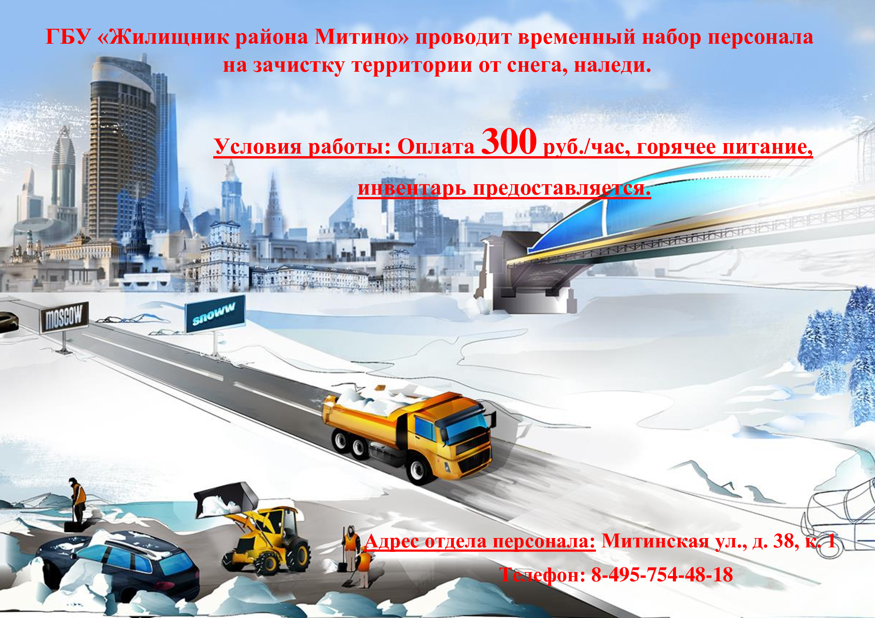

Адрес страницы: http://mitino.mos.ru/presscenter/important/detail/9710892.html
Управа района Митино города Москвы

